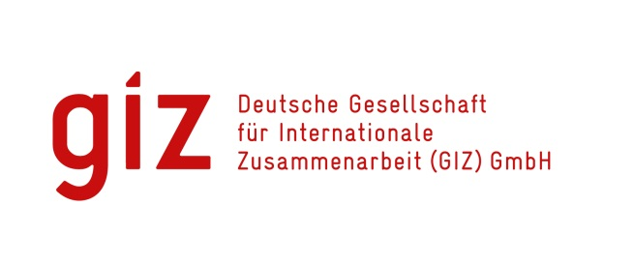

**Конференция по случаю 10-летнего юбилея Программы Федерального министерства экономики и энергетики Германии по подготовке управленческих кадров с Узбекистаном**

**Ташкент, 17 июня 2016 г.**

Регистрационный формуляр

|  |  |  |  |
| --- | --- | --- | --- |
| **Имя** |  | | |
| **Фамилия** |  | | |
| **Телефон** |  | | |
| **Электронная почта** |  | | |
| **Фирма** |  | | |
| **Должность** |  | | |
| **Год участия в стажировке** |  | | |
| ***Пожалуйста, отметьте в нужной графе (х)!*** | | **Да** | **Нет** |
| Я буду участвовать в конференции 17 июня 2016г. | |  |  |
| Я буду принимать участие в приеме по приглашению Федерального министерства экономики и энергетики Германии 17 июня 2016г. | |  |  |
| Я участвую в конкурсе проектов и прошу забронировать мне номер в гостинице с 16 по 18 июня 2016г. (только для участников конкурса проектов) | |  |  |
| Я согласен /согласна с тем, что  мои личные данные (фамилия, имя, название предприятия, должность и мои контактные данные (телефон и электронный адрес) будут использованы для составления списка участников конференци и будут переданы другим участникам конференции, экспертам и организаторам конференции.  мои фотографии, сделанные во время конференции, могут быть использованы для публикаций GIZ (журнала, информационных брошюр, материалов к конференции) и размещены на вебсайте Программы).  **Внимание!** Вы можете в любое время отказаться от согласия на использование и передачу личных и контактных данных. В этом случае Вы не сможете принять участие в конференции. | |  |  |

**Дата Имя, Фамилия**